Classification de roche
Exp 2.9

Science

Présenter à :
Daniel Blais

Par :
Marc-Olivier Turmel

ESV

2019/10/31

Observation : si on a un ipod , on va parler de classification de roche

But : identifier parmi quelque roche quelle sont des roche sédimentaire

Interrogation : Lequel de ses minéraux sont sédimentaire ?

Hypothèse : je suppose que l’inconnue #71,
L’inconnue #77 et l’inconnue #73 sont des roches sédimentaires

Matériel : ipod, inconnue #51 inconnue #53 inconnue #55 inconnue #71 inconnue #73
Inconnue #77 inconnue #83 inconnue #85
inconnue #89

Manipulation :
-regarder avec le ipod les roche

Résultat :
Classification de roche
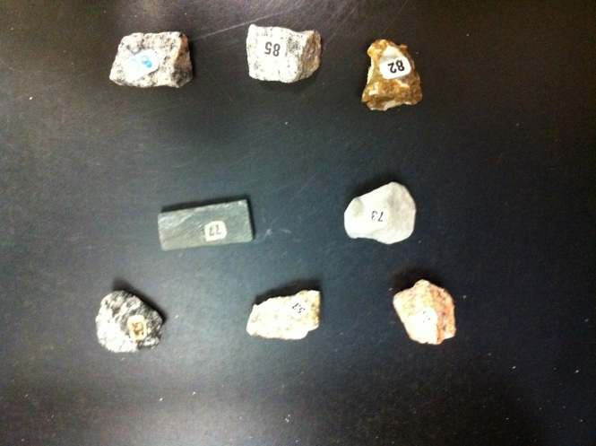 | Inconnu #51 ns  Inconnu #53 ns  Inconnu #55 ns  Inconnu #71 s  Inconnu #73 s  Inconnu #77 s  Inconnu #83 ns  Inconnu #84 ns  Inconnu #85 ns
ns : non sédimentaire s : sédimentaire
Discussion :
D’après mes résultats, l’inconnue #71, l’inconnue #73 et l’inconnue #77
Conclusion : Mon hypothèse est vraie

